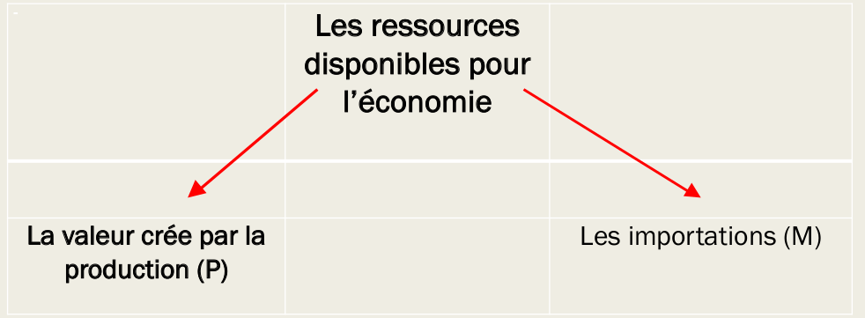
Intro
⇒ Les sciences économiques ont beaucoup évolués
⇒ La base des sciences économiques repose sur 3 axes majeurs
-L’analyse de l’objet
- La présentation des grand axe de l’histoire de la pensé économique
1) L’objet de la science économiques
⇒ Les individus ont des besoins
⇒ Le champ d’étude de ma sciences économiques et de savoir quels sont les besoins et comment les utilise t-il
A) Le sujet économique
⇒ On peut considérer les besoins des hommes illimité
1.1) des besoins illimité
⇒ Un besoin est un sentiment de manque qu’on cherche a combler
⇒ On distingue 3 caractéristiques
-La multiplicité
-La satiabilité
-L’interdépendence
⇒ Les besoins absolue , primaires sont ressentie par tout le monde
⇒ Les besoins secondaire, relatif ou sociaux éprouver au contact des autres
⇒ Les besoins primaires sont dénombrables
-Mais les secondaires sont illimité, une fois satisfait un autre apparaît
⇒ Pyramide de MASLOW
-Hiérarchie de l’ordre d’apparition des besoins
-1er besoin physiologique
-2ème besoin de sécurité
-3ème besoin sociaux
-4ème besoin d’estime
-5ème besoin de réalisation de soi
1.2) La variété des ressources
⇒ Les ressources = moyen matériel ou immatériel qui permettent de satisfaire un besoin
⇒ Les ressources sont utilisé et prennent la forme de bien économique
1.3) Des biens limités
⇒ Les biens sont ± rare ⇒ peuvent dépendre de facteur de production rare / ressources naturelle épuisable.
1.4) Choix économique et actes de la vie économique
⇒ Chaque individu est conduit à faire des choix économiques afin d’ajuster sa satisfaction des besoins (illimité) à ses ressources (rares)
-Ces choix s’appuie sur le calcul économique :
-La production
-La répartition
-La dépense
B) La nature et la méthode de la science économique
⇒ La science économique = La science de l’administration des ressources rares
⇒ Elle s’appuie sur une méthodologie ⇒ 3 champs d’études
-La micro économie
-La macro économie
-La méso économie
2) Les grands courants de la pensée économique
⇒ La science économique retient 3 grands courants
-Le libéralisme au 18ème siècle
-Le marxisme au 19
-Le keynéasianisme pendant 30 glorieuses
A) Le courant libéral
1) Le courant libéral classique
⇒ né pendant la révolution industrielle
⇒ La théorie libéral repose sur 3 points
-L’individualisme économique
-L’affirmation de la liberté économiques
-La permanence de l’équilibre économique
1.2) Le courant libéral néo-classique
⇒ Né pendant la moitié du 19ème siècle
B) Le courant marxiste
⇒ la notion de plus value
⇒ Les contradiction du capitalisme
⇒ La propriété collective des moyens de production
C) Le courant keynésien
⇒ Une analyse macro-économique
⇒ L’existence possible d’une situation durable d’équilibre de sous-emploi
⇒ Une intervention nécessaire de l’État
⇒ Contrairement au classique ⇒ Keynes place son analyse du côté de la demande

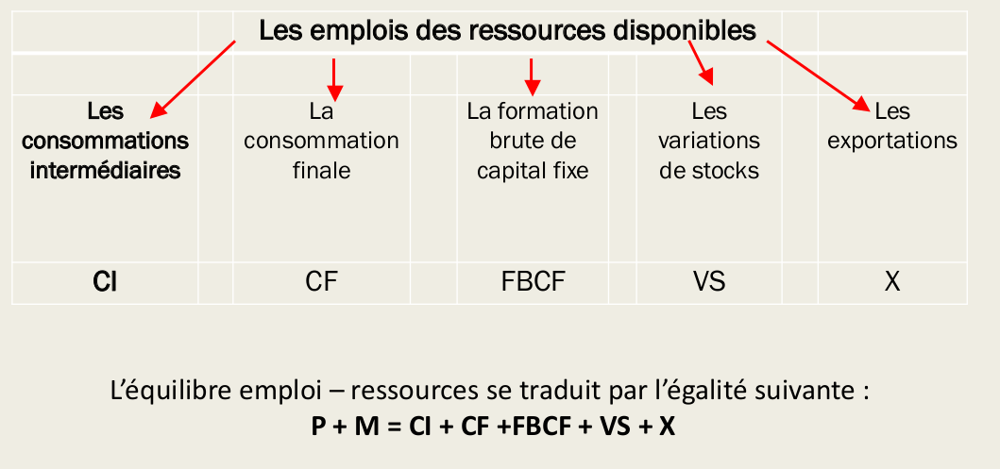

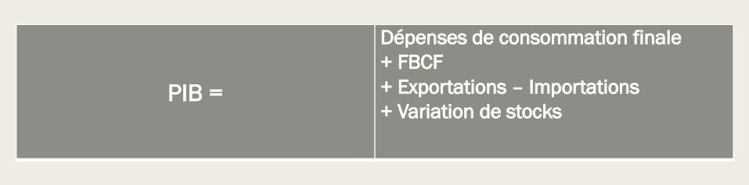

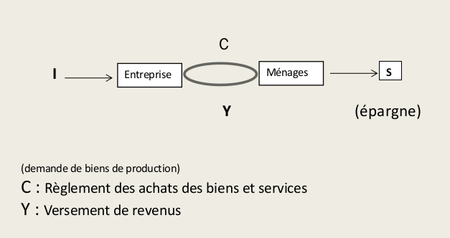

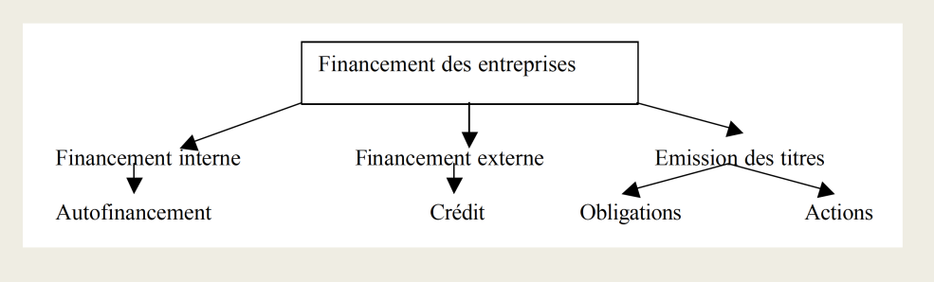

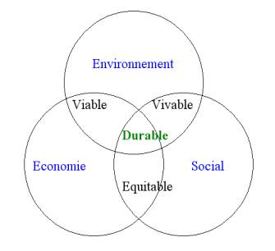

Croissance et développement : Formes Et finalités
1) Comment différencier croissance économique et fluctuation de l’activité ?
A) Croissance économique potentielle/effective
⇒ Croissance économique
-augmentation soutenu pendant une période longue
⇒ La croissance économique correspond à l’accroissement du produit global net
⇒ La croissance est une notion quantitative traduisant un accroissement à long terme
⇒ On distingue
-La croissance effective
-La croissance ou taux de croissance du PIB actuelle
⇒ Ne pas confondre croissance et expansion
⇒ L’expansion correspond à l’augmentation conjoncturelle de l’activité économique
-C’est à dire cours terme

⇒ Définition
-Développement durable :Développement qui répond aux besoins présents sans compromettre la capacité des générations futures à répondre à leurs propres besoins.
-Croissance verte : Croissance économique tout en garantissant une préservation de l’environnement.
-Capital naturel : toute les ressources naturel qui peuvent être utilisé pour la production.
-Capital : Au sens premier le capital c’est ce que possède l’entreprise pour fonctionner.
-Coût privé : c’est le coût de la production
-Coût social : c’est le coût privé + le coût que doivent apporter tout ceux qui subissent la production
-L’économie circulaire consiste à mettre en avant une prévention et une gestion efficace des ressources de la production à la gestion des déchets en passant par la consommation. Elle vise à développer les circuits courts.
-L’économie des fonctionnalités vise à remplacer la notion de vente du bien par celle de l’usage du bien.

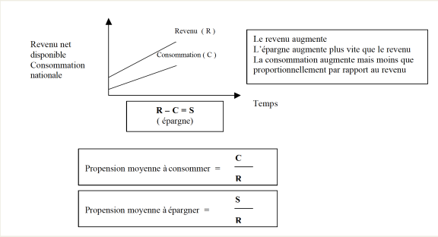
Introduction
⇒ Consommation d’épargne ⇒ lié a l’évolution du revenu et du patrimoine
⇒ Déterminé par de nombreux facteur
-Psychologique
-Économique
-Sociologique
1) Les déterminant de la consommation
⇒ Consommer = Utiliser un bien ou un service
⇒ Les ménages consomme pour satisfaire leurs besoins
⇒ Besoin
-Physiologique
-Sécurité
-D’appartenance à un groupe
-D’estime
-Épanouissement personnel
A.Le comportement du consommateur et l’épargnant
⇒ Un bien regroupe plusieurs fonction
-Fonction d’usage
-Fonction symbolique
⇒ Le prix du bien est important MAIS
-Aujourd’hui ‘limage de marque , le prestige prend plus de place
⇒ Les ménages répartisse leur revenu entre consommation et épargne
⇒ Épargne = différent motifs
-Préalable et remboursement de crédit
-De précaution destinée à se couvrir contre le risque
-Destinée à la constitution d’un patrimoine
B.Les différentes forme de consommation
⇒ La consommation s’est beaucoup développé depuis les années 50
⇒ L’acquisition d’un logement est considéré comme un investissement
⇒ La consommation peut être classé selon
-La nature des besoins a satisfaire
-La nature des produits utilisés
C.Les déterminants sociologiques de a consommation
⇒ La consommation ne répond pas seulement a des besoins physiologique
-Mais aussi a des besoins sociaux
⇒ « Pour être, il faut avoir »
⇒ Notre type de consommation correspond au groupe social auquel on appartient
⇒ La consommation est un élément du mode de vie
⇒ Mode caractérisé par
-Le type d’activité
-Le partage du temps
-L’habitat et le cadre de vie
-Les relations sociales
-Et bien sûr la consommation
⇒ Tendance générale == uniformisation des modes de vie
⇒ Il existe un phénomène sociologique « effet d’imitation entre groupe sociaux distincts »
⇒ Pour qu’il y est consommation il y a production
⇒ Il y a de fait un influence réciproque entre offre et demande

2)La fonction de consommation
⇒ Il y a un lien évident entre revenu, consommation et épargne
A.Les théorie explicative du niveau de la consommation
⇒ Pour Keynes, la consommation est une fonction du revenu
⇒ Les choix de consommation ne sont libre qu’après les dépenses pré-engagées du revenu disponible
⇒ L’élasticité mesure la sensibilité de la demande a ses différents déterminants
⇒ si le revenu augmente la demande de ce bien augmente également.
B. L’évolution actuelle de la consommation de l’épargne
⇒ Tendance :
-dématérialisation de la consommation
-Causes : (La tertiairisation de l'Économie,la satisfaction de besoins « supérieurs » la marchandisation d'activités domestiques.)
⇒ On parle d’une économie des fonctionnalités collaboratives, qui modifie la consommation.
⇒ la mise œuvre d’une économie circulaire, se traduisant par l’accroissement d’une consommation éco-responsable.

3)Les formes et motifs de l’épargne
A.La mesure de l’épargne
⇒ Epargne = partie du revenu disponible qui n’est pas consommée.
⇒ Épargne brute = Revenu disponible brut (RDB) – Consommation finale
⇒ Épargne nette = Épargne brute - Consommation de capital fixe
B.Les motifs de l’épargne
⇒ L'épargne de précaution :Pour se couvrir contre certains risques (ex. : chômage, maladie, retraite) et correspond à une vision pessimiste de l'avenir.
⇒ L'épargne de prévoyance : Pour assurer une consommation prévue et planifiée mais différée dans le temps (ex. : acquisition d'un logement, achat de biens durables) et
correspond à une vision constructive de l'avenir.
⇒ L'épargne de placement : Pour obtenir des revenus, de réaliser des gains financiers et des plus-values (actions) et correspond à une vision plutôt opportuniste de l'avenir (optique de spéculation).
⇒ Taux d’épargne financière = Capacité de financement des ménages / RDB

